修改时间 | 修改版本 | 修改人 | 修改内容
2020/5/18 | 0.1 | 关若莹 | 创建文档
2020/6/12 | 0.2 | 关若莹 | 未读邮件不能删除
2020/6/29 | 0.3 | 关若莹 | 渔场中加入邮箱icon
2020/7/2 | 0.4 | 关若莹 | 去掉邮件标题栏中的日期显示
邮件系统说明
- 邮件功能简介
邮件系统为游戏中的必备功能。类似日常使用的邮件，可以是系统给玩家发的消息或附件功能(可以发放补偿道具)和群发(可以用于周期性活动奖励/比赛奖励/阶段赛奖励发放)，可以是玩家发给玩家的邮件（道具赠送）
是否可以在gm后台通过配置发送邮件及奖品
- Ui布局说明
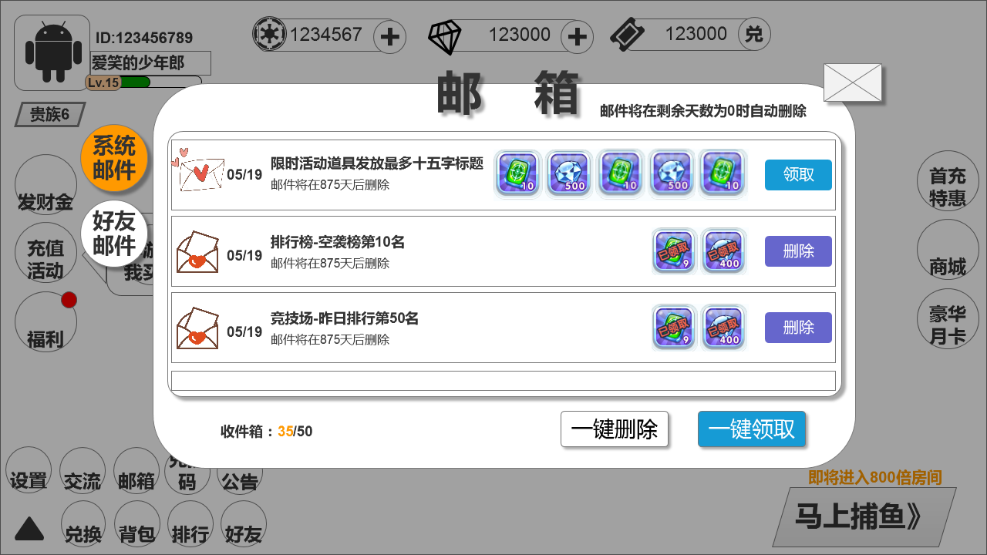
（邮件界面示意图）
点击空白区域或“x”按钮都可以关闭此界面
界面中每行均为一封邮件的邮件栏，点开邮件栏可以查看该封邮件的详情
邮件栏在界面中展示3个半，可以上下滑动查看
界面左侧分为【系统邮件】和【好友邮件】两个页签，当前查看的页签有选中状态
  - 界面入口
大厅入口：
玩家在大厅中点击【邮箱】icon后进入邮箱界面，邮箱icon上有红点提示玩家有多少封未读邮件，如图：
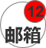
（icon及未读邮件数量示意图）
- 点开【邮箱】按钮时（按钮有缩放效果，类似点击背包按钮的操作）
- 然后弹出邮件界面（弹窗后加半透明黑色蒙板，弹出效果同【背包】弹出效果）
渔场入口：
玩家在渔场中点击“返回”按钮后，展开菜单中加入邮箱icon，如图：
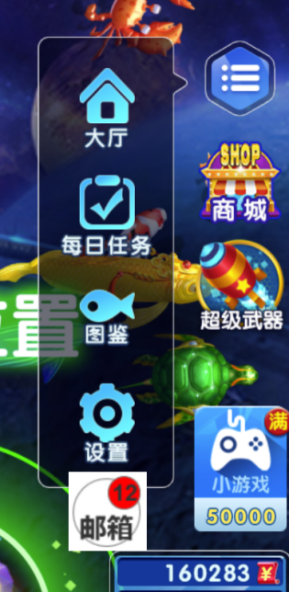
（排版可为两排）
  - 邮件类型区分
邮件分为：系统邮件、好友邮件两类。用于区分邮件来源。默认打开系统邮件
哪类邮件中有未读，或未领取的附件时，页签按钮上有红点提示（不带数量的正常红点，此红点与邮箱icon上的红点不同步）
  - 邮件格式
    - 邮件状态：
- 邮件分为“已读”“未读”，由邮件栏最左侧的图标区分此两种状态，如：已读邮件为开启信封的状态，未读邮件为未开启的信封状态
- 打开邮箱后不需要默认选中邮件，点击某一封邮件或点击某一封邮件的领取按钮后该邮件显示为选中状态，该行邮件栏和其他邮件有颜色区别
- 领取过附件或打开查看过详情的邮件均视为已读状态
    - 日期显示：
显示“月份/日期”如“05/19”，此日期显示为应该发送此邮件的日期，即，19号的日擂主邮件，玩家30号才登陆游戏的话，显示时间为05/19
外部标题中的日期不显示，点开邮件详情后显示发件时间，格式为2020/07/02 12：00
    - 标题：
标题最多15个字，需要包含的带有变量的信息，如：排行榜-空袭榜第10名
    - 过期时间显示：
按照实际发送邮件的时间来计算剩余有效期，gm发送邮件的有效期可配，默认有效期为30天
    - 附件显示：
- 有附件的邮件在邮件栏和点开的邮件详情中均展示附件，没有附件则不展示附件
- 附件最多显示5个，策划配置时注意奖品，邮件栏有多少个附件显示多少附件即可，不需要为其他附件预留位置。
- 点开邮件详情后的附件不满5个时，为其他附件预留位置，如图：

（邮件详情中的附件预留位置示意图）
    - 点击效果：
点击一整行邮件栏的任意位置（除“领取/删除”按钮外）都可打开邮件，查看邮件详情内容，如图：
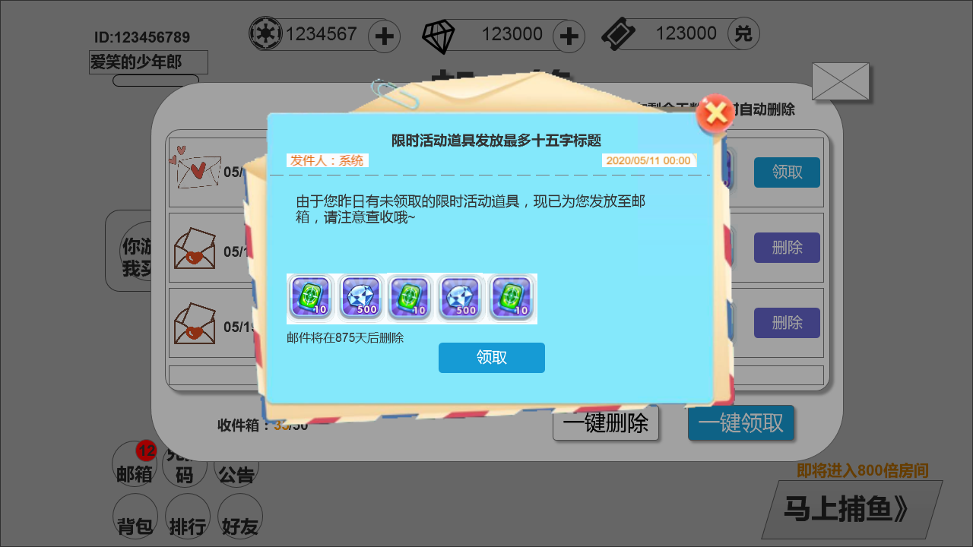
（邮件详情示意图）
- 弹窗后加一层半透明黑色蒙板
- 点击空白区域或“x”都可以关闭邮件详情界面
- 邮箱超过3行，程序自动压缩文字大小
    - 邮件排序：
- 优先级：未读附件信>已读未领取附件信>未读无附件>已读已领取附件信>已读无附件
- 在优先级的基础上，按收件时间排序，后收到的信在上方
- 排序在每次打开邮箱的时候重新排序，一键领取/一键删除时重新排序，其他时候不需重新排序
  - 领取/删除操作
- “领取”时：
  - 只有带附件的邮件，在邮件栏附件的最后会显示“领取”按钮
  - 点击“领取”后，检查是否可领取附件（领取后是否超出存储上限），如超出则提示弹窗，如下图，其中点“确定”、“x”和空白区域都视为关闭此弹窗：
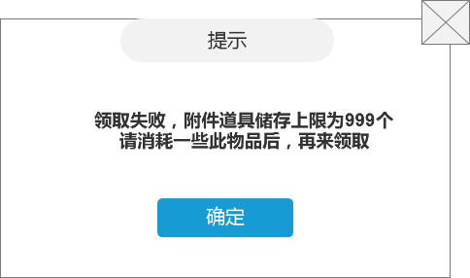
（领取后超出上限提示窗，带有半透明黑色蒙板）
- 如果可以领取附件则弹出【恭喜获得】弹窗并领取附件奖励，
- “删除“时：
  - 在点击“领取”按钮，并领取成功后，“领取”按钮变为“删除”按钮
  - 点击“删除”按钮立刻删除此邮件，并提示tips：“删除成功”
  - 邮件的二级页面中点击“删除”则关闭此封邮件的弹窗并删除此封邮件
  - 未读邮件在邮件栏没有删除按钮，点开查看邮件后，详细中有删除按钮，邮件栏中也有删除按钮了（即，此时为已读状态，才有删除按钮）
- “一键删除”时：
  - 点击“一键删除”弹出二次确认弹窗（带有黑色半透明蒙板），如图：
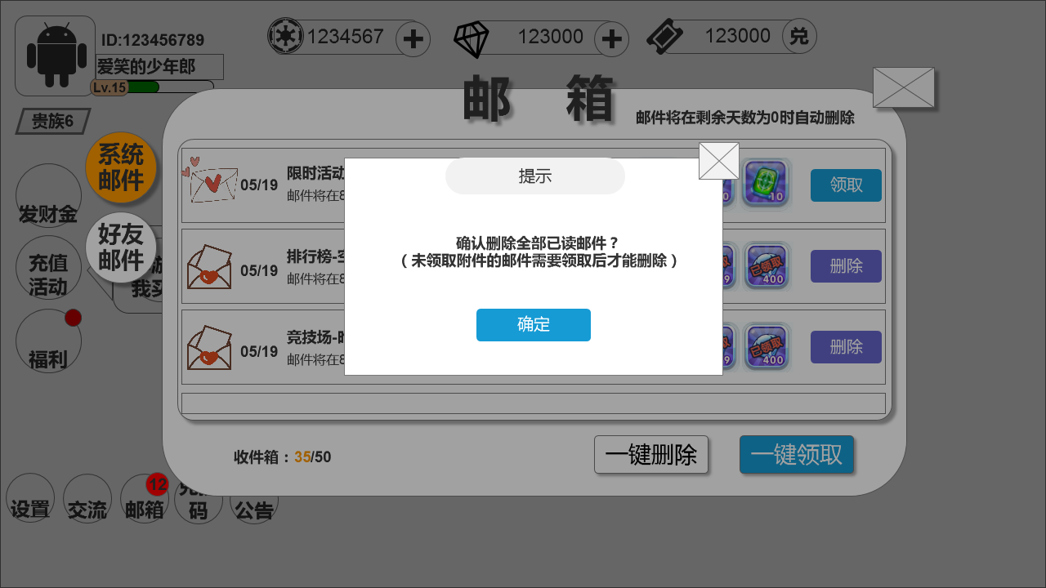
（一键删除的二次确认弹窗）
  - “一键删除”只删除当前页签下的邮件
  - 删除所有已读且领过附件（或无附件）的邮件；
  - 附件未领取的邮件不参与一键删除（一键删除后显示剩余邮件排序的最上方一封；如果没有邮件，则显示没有邮件的界面）。
  - 点击后反馈提示：
一键删除成功后弹出tips：“删除成功”
没有可删除的邮件弹出tips：“没有可删除的邮件噢~”
- “一键领取”时：
  - “一键领取”只领取当前页签下的邮件，已领取过附件的邮件标为已读状态，无附件邮件不改变已读未读状态
  - 每封邮件弹一个【恭喜获得】弹窗，按排列顺序由后向前发奖品，即由最后一封至最前一封，期间某一封会使道具超过数量上限时，则跳过该封邮件及后边的动画，未领取的部分仍为未读邮件，并重新排序， 每个恭喜获得弹窗展示3s，并提示3s后继续，展示期间点击屏幕则跳过此封邮件，展示下一封邮件奖励
  - 点击后客户端发消息给服务器，服务器校验后通知客户端，客户端播放奖励领取动画。
  - 服务端在发放附件时，要判断一下玩家的道具是否达到上限，达到上限的那封附件信之后的信不再发送
  - 如果没有附件可领时，点击“一键领取”弹出tips提示：没有附件可以领取噢~
- “一键领取”、“一键删除”两个按钮在邮箱中没有邮件时不显示
- 领取过附件的邮件，奖品加水印，显示为“已领取”状态

2.4没有收到邮件时显示
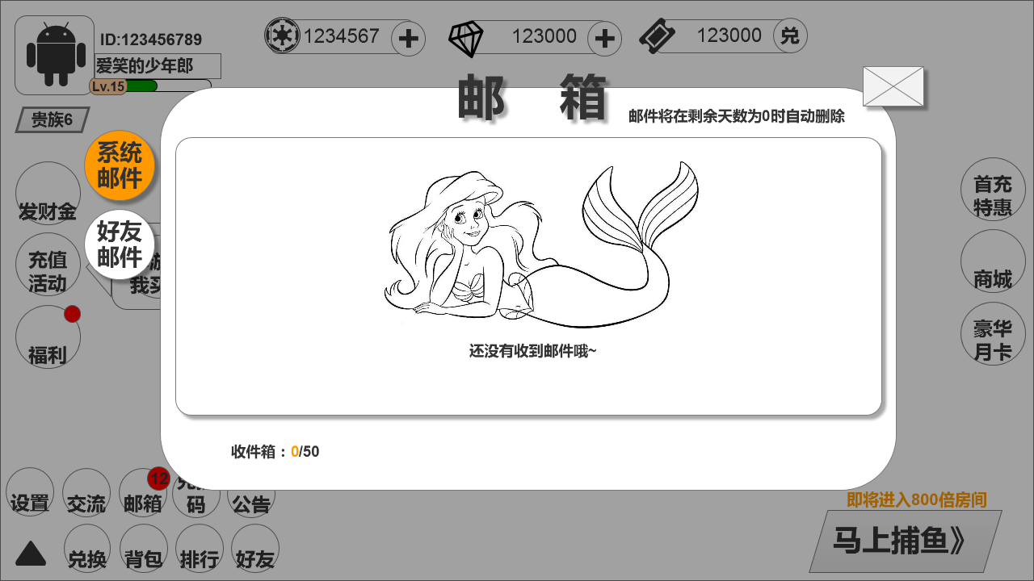
（没有收到邮件时示意图）
- 规则流程

3.1收取邮件的用户和系统邮件范围
- 新用户：每个首次登陆的游戏账号
- 特定范围的群发用户：全体用户，某服用户，参与活动，维护补偿，公会集体邮件等
- 指向性个体用户：遗漏奖励补发，bug导致的奖励遗失补发，特殊奖励，cdk兑换奖励等

3.2发送邮件的主体分为2种
- 系统发送：系统对玩家/玩家群体进行发送
- 个人对个人的发送：赠送物品，卡牌，皮肤，超武等（通过的背包的【赠送】功能进行发送，接收时在邮件中展示，发送时不需要跳转邮箱

3.3邮件类型枚举
      - 好友赠送
      - 系统补偿（全服）
      - 添加好友
      - 竞技场排行奖励
      - 周擂主奖励
      - 竞技任务奖励
      - 竞技场昨日排行奖励
      - 道具兑换，需在背包中使用
      - 道具兑换，无需使用
      - 话费充值成功
      - 道具使用成功
      - 购买贵族卡回执
      - 贵族卡过期提示
      - 道具超出补发邮件
      - 话费充值失败回执
      - Gm赠送礼品
      - 发财金次日补发
      - 话费赛奖品补发
      - 每日充值任务奖品补发
      - 道具上限补发（跟14重了，但目前用的是这个）
      - 富豪榜奖励
      - Boss榜奖励
      - 幸运卡牌榜奖励
      - 人气王榜奖励
      - 已不用
      - 已不用
      - 已不用
      - 空袭榜奖励
      - 好友添加成功邮件
      - 国庆充值活动邮件
      - 实物道具使用回执
      - 实物道具使用失败返还
      - 邀请任务奖励补发
      - 限时活动道具补发
      - 砸蛋活动道具发放

3.4邮箱的接收上限/有效期/系统删除
- 接收上限：50封
不同VIP等级有额外邮箱上限，具体见配表

- 有效期：
每一封邮件有效期为30天，超期则自动删除（看服务端意见，有效期时间可调）
- 系统删除：
邮箱已满，但收到新邮件时，自动顶掉收件箱中的一封邮件（按倒序往前删）

3.5登陆时加载：
- 客户端拉取登陆玩家的邮箱中所有邮件的标题，发件人，具体登陆时间隔日期，附件图标，内容不进行加载，待点击【邮箱】按钮后再加载附件及内容
- 在大厅中不需要主动弹出
- 如果邮箱中有未读邮件时，邮箱图标上有特定动画
- 美术需求（整合）
示意图：邮箱打开后示意图，打开一封邮件示意图，没有邮件示意图，领取示意图，删除提示，恭喜获得（最高5种附件奖品）
美术字：【邮箱】，还没收到邮件噢~
图标：附件图标
按钮：一键领取，确认，删除；领取礼物

